Формы воспитательной работы
в хореографическом коллективе

“Классный час есть форма прямого общения воспитателя со своими воспитанниками”. (В. П. Созонов)
“Классный час. В нашем понимании это не какая-то определённая форма работы, а час классного руководителя”. (М. Л. Маленкова)

Одной из основных форм внеклассной воспитательной работы был и остаётся классный час.
Классные часы проводятся с различными воспитательными целями:
1. Создание условий для становления и проявления индивидуальности
обучающегося, его творческих способностей.
2. Обогащение обучающегося знаниями о профессии, обществе, человеке.
3. Формирование эмоционально - чувственной сферы и ценностных
отношений личности ребёнка.
4. Формирование коллектива объединения как благоприятной среды развития и жизнедеятельности обучающися.
Классный час может проводиться в различных формах: беседа (этическая, нравственная); диспуты; встречи с интересными людьми; викторины по различным областям знаний; дискуссии (дискуссии могут носить свободный характер, а могут быть дискуссии по заданной теме); КВНы; интерактивные игры; тренинги; конференции; экскурсии; собрание; час общения; устный журнал; телевизионная игра.

СПЕЦИФИКА РАБОТЫ РУКОВОДИТЕЛЯ ОБЪЕДИНЕНИЯ,
ЕГО ОСНОВНЫЕ ФУНКЦИИ И ОБЯЗАННОСТИ.
Основная задача руководителя объединения - скоординировать все воспитательные влияния на обучающихся в целях развития личности посредством включения их в многообразные виды деятельности и взаимоотношений.
Руководитель объединения призван осуществлять следующие функции:
- организаторскую (проведение работы по всем педагогическим аспектам);
- воспитательную (формирование личности и коллектива);
- коммуникативную (организация общения);
- координационную (согласование всех влияний, установление взаи-модействия между всеми участниками воспитательного процесса);
- коррекционную (преобразование, изменение личности);
- экологическую (защита ребёнка от неблагоприятных воздействий);
- административную (ведение личных дел учащихся и других официальных документов).
В системе работы руководителя объединения можно выделить следующие направления:
- Изучение обучающихся и коллектива группы: получение демографических, медицинских, психологических и педагогических данных (семья, социальное и материальное положение, состояние здоровья, уровень развития, воспитанности и обученности, индивидуальные особенности и т.д.)
- Постановка воспитательных задач ("перспектив") общих для группы или отдельных групп, обучающихся объединения.
- Планирование воспитательной работы - составление плана для работы с обучающимися, учителями, родителями, содержащего перечень задач и дел по их решению.
- Организация, проведение и корректировка различных видов деятельности в соответствии с поставленными задачами и намеченным планом: проведение классных часов, коллективных творческих дел, экскурсий, походов, вечеров, родительских собраний и т.д.
- Организация работы с родителями обучающихся: систематическое информирование об успеваемости, поведении учащихся, посещение учащихся на дому, осуществление педагогического просвещения родителей, привлечение родителей к воспитательной работе с учащимися.
- Анализ и оценка результатов воспитания: наблюдение опросники и другие методы, позволяющие судить о результатах и ставить новые задачи.

ПРИМЕРНЫЕ ТЕМЫ КЛАССНЫХ ЧАСОВ, ПРОВОДИМЫХ В ХОРЕОГРАФИЧЕСКОМ ОБЪЕДИНЕНИИ «РОСТОК»
№  п/п | Тема классного часа | Форма проведения
1 | «Свой путь мы выбираем сами» (профилактика наркомании, табакокурения, употребление алкоголя). | беседа
2 | «Я выбираю жизнь» (профилактика наркомании, табакокурения, употребление алкоголя). | диспут
3 | «Мы за здоровый образ жизни» | КВН
4 | «Всегда ли дружба важнее всего» | Аукцион мнений
5 | Час общения «Я среди людей, люди вокруг меня» | Деловая игра
6 | «Нет друга – ищи, а нашел береги» | беседа
7 | «Умение общаться – путь к успеху» | диалог
8 | «Ответственность и безопасность. Что прячется за этими словами?». | дискуссия
9 | «Русские народные танцы и забавы» | праздник
10 | «Встречи с интересными людьми» | диалог
11 | Классный час в форме телевизионных игр: «Звёздный час», «Что?, Где?, «Когда?», «Слабое звено», и т.д. | Праздник с родителями
12 | «Человек и творчество. Великие творения человечества» | беседа
13 | «Уметь танцевать – это необходимость или удовольствие?» | Аукцион мнений
14 | «Прекрасное и безобразное в нашей жизни». | дискуссия
15 | «Вверх по лестнице жизни» Мои нравственные ценности. | беседа
16 | Мои «хочу» и мои «могу» | диспут
17 | «Иметь своё мнение – это важно?» | Час общения
18 | «Берегите язык (нецензурная брань, почему она получила распространение). | Этическая беседа
19 | «Самовоспитание. Цели самосовершенствования» (диагностика воспитанности обучающихся) | Анкетирова-ние
20 | «Ценности нашей жизни. В чём они?» | диалог
21 | «Добро – это всегда действие. А как вы считаете?» | диспут
22 | «Этикет поведения в общественных местах». | Ролевая игра
23 | «Страна, в которой мне хотелось бы жить» | Защита фан-тастических проектов
24 | «Обычаи и традиции народов мира» | викторина
25 | «Видеть прекрасное» | Экскурсии на концерты хореографи-ческих кол-лективов
26 | Ситуационные классные часы: «Анализ проведения открытых занятий», «Анализ и результативность участия в конкурсах, фестивалях детского творчества». | Беседа, дис-куссия.

ПРОВЕДЕНИЕ СИТУАЦИОННОГО КЛАССНОГО ЧАСА
Жизнь любого человека в целом состоит из ситуаций, т.е. из таких событий, явлений, фактов, которые оказывают влияние на его поведение и в которых проявляются характер, привычки, культура поведения.
Тема
Цель
Реальный результат
Информация
«Я-позиция»
и её причины
Дискуссия
Мотивация
Рефлексия
Свободный выбор
«Я-позиция» и общественно значимая норма
КОМПОНЕНТЫ СИТУАЦИОННОГО КЛАССНОГО ЧАСА

За преде-
лами
кл.часа

Ситуационный рефлексивный классный час на тему:
«Анализ проведения открытого занятия «Танцы народов мира»
Цель: провести самоанализ и оценку учебных результатов разучивания новых танцевальных движений, совершенствования исполнительского мастерства, закрепления и развития полученных хореографических навыков. Установить причины, мешающие успешному усвоению учебного материала, определить пути их преодоления.
Педагогическая цель – закрепить в сознании учащихся позитивные зрения, изменить отношение к обучению путем обмена информации.
Возраст обучающихся 10-12 лет.
Технология классного часа | Методика классного часа
Размещение учащихся в круге.  Информация (3 мин.) | Просмотр видео материала открытого занятия (для сравнения уровня обученности, просмотр предыду-щего открытого занятия).
Изложение «Я-пози-ции».  Причина «Я-по-зиции» (7 мин.) | Учащиеся по кругу отвечают на вопросы:  1. Удовлетворены ли вы своими результатами, почему?  2. Что каждому из обучающихся мешает лучшему исполнению танцевального материала?  3. Что может помочь вам в усвоении материала и улучшить технику исполнения?  4. Сравните результаты предыдущего занятия и данного, что изменилось?
«Я-позиция» и обще-ственно значимая  норма.  Работа учащихся в группах по 4-6 человек (в одной группе учащиеся, имеющие разные позиции в отношении своих результатов) (7 мин.) | Группам дается задание (записано на доске) подготовить ответы на вопросы:  1. В жизни существуют две точки зрения на учение: учиться надо, можно не учиться. Выберите свою точку зрения и докажите ее.  2. Укажите несколько причин, мешающих вам в полном объеме реализовать программу обучения.  3. Что надо делать, чтобы устранить указанные причины?
Дискуссия (10 мин.) | Каждая группа высказывает свои точки зрения по каждому вопросу, а затем те, кто имеет другие взгляды на обсуждаемые вопросы.
Рефлексия (5мин.) Учащиеся по кругу отвечают на 1-ый вопрос, а на 2-ой, 3-ий – желающие | 1. Что вы считаете для себя полезным в этом обсуждении и почему?  2. Что вам понравилось в обсуждении, почему?  3. Что не понравилось, почему?  4.Расскажите о своем эмоциональном состоянии по ходу занятия и в его конце (игра «Острова»).
Свободный выбор. Речь руководителя объединения (2-3 мин) | Примерное заключение педагога: каждый из вас хотел бы улучшить результат, свое мастерство. Это очень хорошее желание. Это поможет вам развить свои творческие способности, кругозор, координацию, память, внимание и заинте-ресованность. Прививает вам художественный вкус, воспитывает культуру общения в процессе совместной деятельности, совершенствует такие качества личности как выдержка, дисцип-линированность, творческая активность. Можно трудиться так же, как вы это делали, тогда трудно ожидать улучшения показателей и результатов. Можно воспользоваться советами, которые здесь прозвучали. В таком случае, результаты будут такими, к чему вы стремитесь и чего хотите достичь. Через 1-1,5 месяца мы вернемся к обсуждению и посмотрим, что вам удалось сделать.  На этом классный час закончен.
Мотивация – побуж-дение ученика к пози-тивному поведению | Поддержка обучающихся вниманием, помощью и заботой, которые обещали пересмотреть свое отно-шение к занятиям, быть более ответственными по отношению к коллективу.
Мониторинг – отсле-живание изменений в поведении детей | Наблюдение, анкетирование, диагностика.


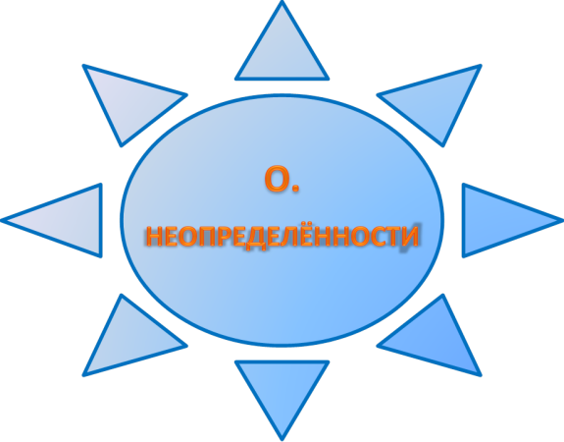
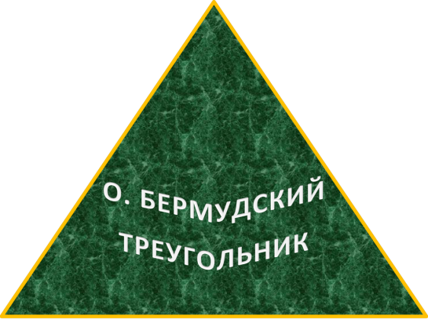
Рефлексия: «Острова» (детям предлагается выразить своё отношение к занятию, поставив магнитик на один из островов), педагог подводит итоги эмоционального восприятия занятия детьми.
О. ПРОСВЕТЛЕНИЯ
О. ПРОСВЕТЛЕНИЯ
О. ГРУСТИ
«Острова»
О.удовольствия
О. радости
о. воодушевления
О. НЕДОУМЕНИЯ



Используемая литература
- Нечаев М.П. Адаптивная воспитательная система в современной школе. М., 2008.
- Нечаев М.П. Рефлексивные технологии воспитания в современной школе. М., 2009.)
- Из опыта работы хореографического коллектива «Росток»

